Programmazione di Dispositivi Mobili

*Documentazione del Progetto*

*Appello Gennaio 2024*



*SocialMesh*

***Gruppo APPyHour***

**

**Martina Kenna** 879403  
**Giovanni Mensi** 886516  
**Francesco Barresi** 905027

Sommario

1. Introduzione 3

3. Architettura 5

4. Funzionalità 6

4.1 Registrazione e Login 6

4.2 Inserimento dettagli dell’utente 7

4.3 Ricerca eventi 8

4.4 Match 10

4.5 Chat 11

4.6 Profilo 12

5. Icona 13

6. Future Funzionalità 13

7. Software Utilizzati 14

1. Introduzione

In un mondo sempre più connesso, SocialMesh si distingue come un'applicazione Android che va al di là delle convenzionali app di incontri. Questa piattaforma unisce le persone non solo attraverso profili, ma attraverso passioni condivise, svelando simultaneamente una panoramica degli eventi nelle vicinanze e degli altri utenti interessati.

Il suo obiettivo è mettere in contatto gli individui non solo virtualmente, ma anche durante esperienze tangibili e coinvolgenti.

A differenza delle tradizionali app di incontri, SocialMesh introduce un approccio unico: la funzionalità di "match" è attivata solo tra utenti che partecipano allo stesso evento, creando così una connessione basata su interessi condivisi e esperienze reali.

Iscrivendosi a un evento l’utente avrà la possibilità di visualizzare i profili degli altri utenti iscritti allo stesso evento e di mostrare apprezzamento verso essi attraverso un like (contrassegnato dall’icona del cuore).

Se entrambi gli utenti si mostrano reciproco interesse avverrà un match che, nel caso in cui si verifichi, attiverà la modalità chat, consentendo agli utenti di comunicare tra loro.

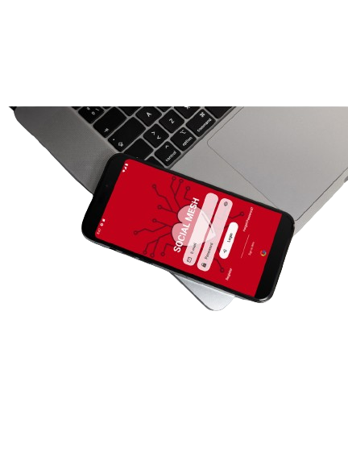In questo contesto, esploreremo le caratteristiche distintive di SocialMesh, focalizzandoci su come questa applicazione non solo facilita la connessione tra persone, ma lo fa in un contesto di eventi dal vivo.

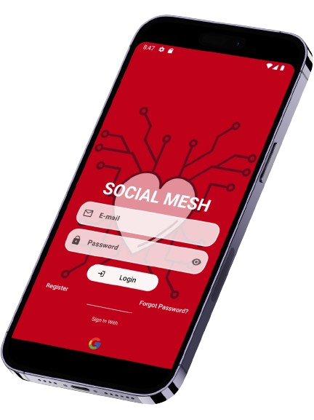

2. Sketch iniziali

Per avviare il processo di sviluppo dell'applicazione, abbiamo adottato il software JustinMind per creare una bozza iniziale. Con questo strumento, abbiamo delineato gli schemi iniziali dell'app, fornendo una rappresentazione visiva e concettuale che ha costituito la fondamenta per il prosieguo del progetto:

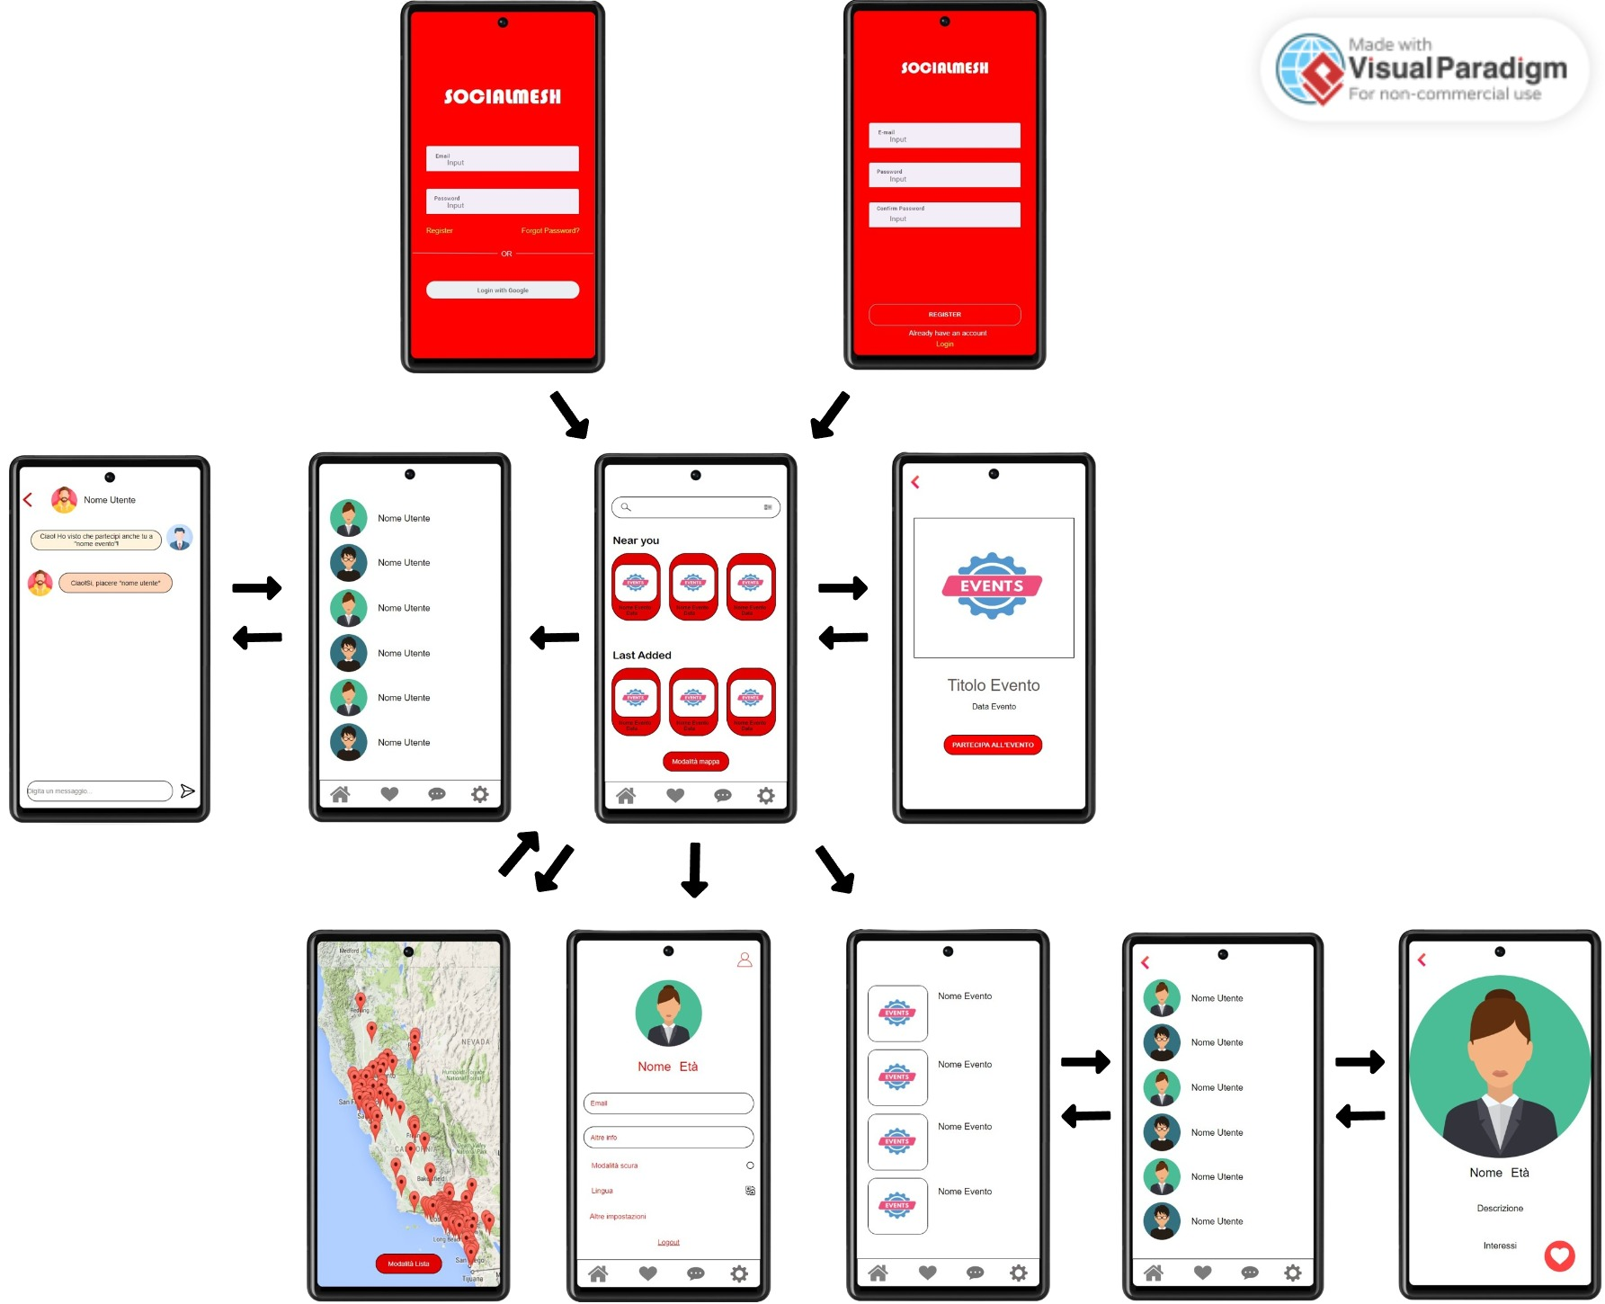

3. Architettura

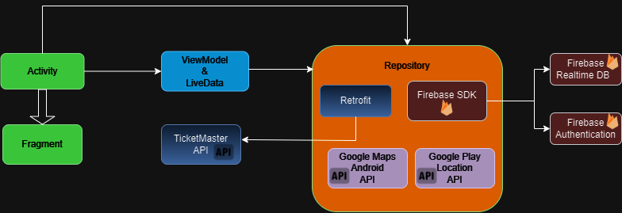

SocialMesh è stato sviluppato utilizzando il paradigma delle Activity, le quali fungono da contenitori per schermate strutturate sotto forma di Fragment. Le Activity agiscono anche come controller, gestendo la navigazione e le interazioni utente di alto livello, mentre i Fragment costituiscono parti della vista, rappresentando componenti modulari dell'interfaccia utente integrabili nelle Activity.

Durante l'avvio dell'applicazione, l'Activity iniziale gestisce il processo di autenticazione. Seguendo il paradigma descritto, le schermate di login e registrazione sono implementate come Fragment. Dopo un'autenticazione riuscita, l'utente viene reindirizzato alla HomeActivity che ospita vari Fragment, come ad esempio EventFragment, ciascuno dedicato a una specifica funzionalità dell'applicazione. Non tutte le parti dell’app sono state realizzate con i Fragment, in quanto nei casi di MapsMarkerActivity, EventMapDetailsActivity, ChatActivity e SettingsActivity abbiamo preferito (per motivi di efficienza) optare per le Activity.

Nel contesto dell'architettura, SocialMesh utilizza tre API:

* Una fornita da TicketMaster per ottenere informazioni sugli eventi e una lista aggiornata in tempo reale sulla programmazione degli eventi.
* Google Play Location fornita da Google per ottenere la posizione in tempo reale dell'utente.
* Google Maps Android API per la gestione della mappa e relativi marker.

Per quanto riguarda la gestione dei dati, SocialMesh fa uso del Firebase SDK, dove vengono memorizzate informazioni relative ad ogni evento, chat tra gli utenti e dettagli degli utenti stessi. Questi dati sono gestiti in tempo reale tramite Firebase Realtime Database, mentre Firebase Authentication è utilizzato per verificare l'autenticità delle informazioni inserite durante il processo di autenticazione. L'applicazione fa anche uso di ViewModel, essenziali per garantire coerenza dei dati e comunicare con le specifiche View, e LiveData, un tipo di dati che notifica gli Observer ogni volta che i dati vengono modificati per garantirne l'aggiornamento.

Infine, i repository giocano un ruolo centrale nell'architettura, agevolando la gestione dei dati, l'interazione con i database e fornendo un'interfaccia pulita tra la logica di business e le fonti di dati.

4. Funzionalità

4.1 Registrazione e Login

Quando gli utenti avviano l'applicazione, hanno la possibilità di scegliere tra l'accesso con un account preesistente o la creazione di un nuovo profilo. In aggiunta, è resa disponibile l'opzione di autenticazione tramite Google, semplificando ulteriormente l'accesso attraverso l’account Google associato al dispositivo.

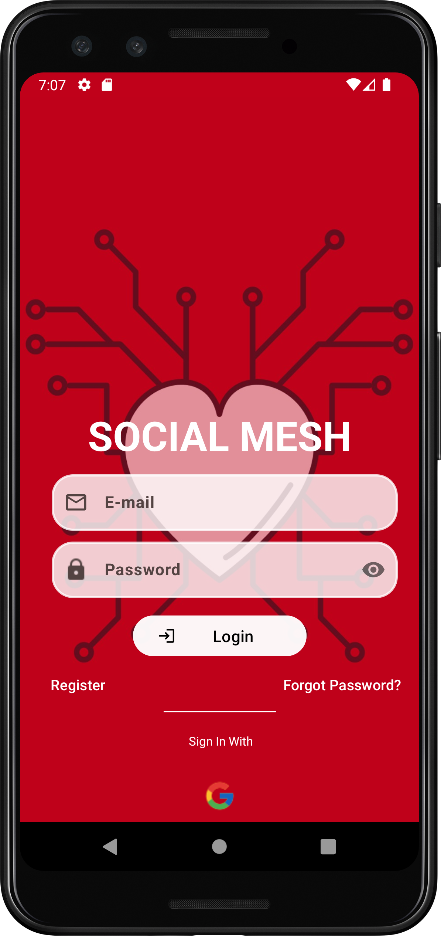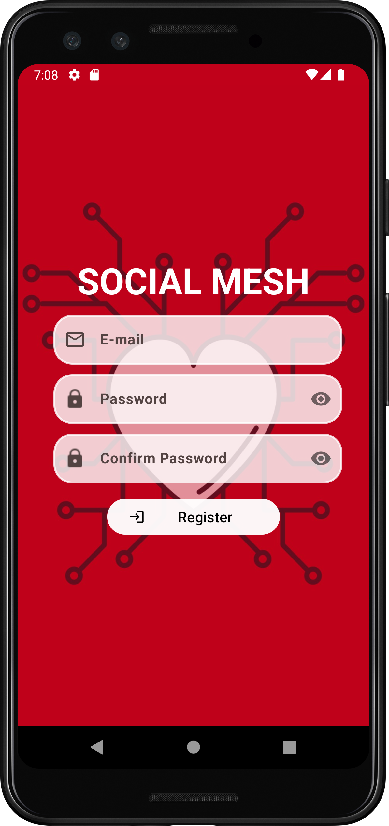

4.2 Inserimento dettagli dell’utente

Nel corso della procedura di registrazione di un nuovo account, oltre agli elementi essenziali per l'autenticazione, quali l'indirizzo email e la password, si richiederanno anche alcuni dati personali, quali la data di nascita e il nome completo. Successivamente, l'utente sarà condotto a una schermata dedicata alla selezione dei propri interessi, fornendo la possibilità di scegliere tra una varietà di categorie proposte. Tutte le informazioni acquisite in questa fase saranno archiviate nel profilo dell'utente e saranno accessibili agli altri utenti, contribuendo così a creare una panoramica più completa e condivisa delle preferenze e degli interessi di ciascun partecipante.

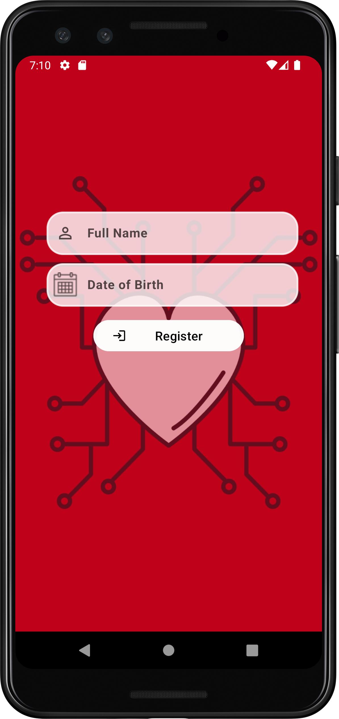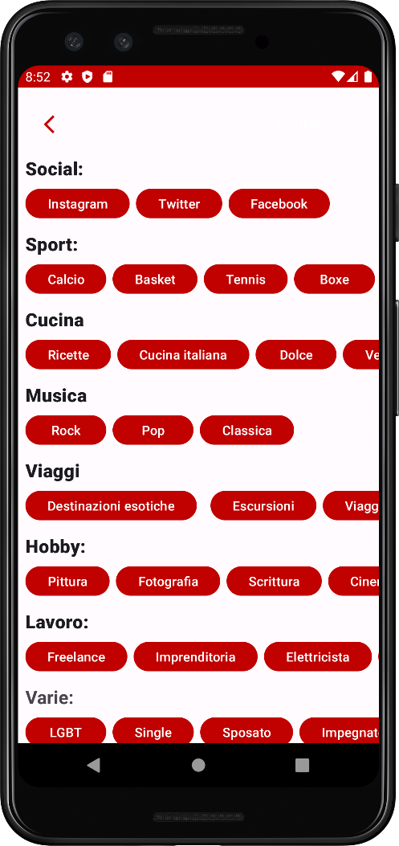

4.3 Ricerca eventi

All'interno della schermata dedicata agli eventi, gli utenti possono esplorare una ricca e dettagliata panoramica di tutti gli eventi acquisiti tramite la chiamata API a TicketMaster.

Grazie a questa funzionalità, è possibile accedere a una vasta gamma di eventi, ciascuno con le proprie informazioni dettagliate.

L'esperienza di ricerca può essere personalizzata attraverso la selezione di filtri specifici:

Cliccando sulla tendina dei filtri, gli utenti hanno la libertà di applicare criteri personalizzati, rendendo così la ricerca più mirata e in sintonia con i loro interessi specifici. Questa funzionalità non solo consente una maggiore precisione nella scoperta degli eventi desiderati, ma amplifica anche l'adattabilità dell'applicazione alle preferenze individuali degli utenti. Inoltre, nel menu dei filtri, è presente una funzionalità particolarmente dinamica e utile: questa opzione consente di visualizzare i generi più frequenti all'interno dei singoli eventi, offrendo agli utenti la possibilità di scegliere in base a una prospettiva dinamica e sempre aggiornata. In pratica, il sistema restituisce i primi 3 generi più ricorrenti tra gli eventi disponibili al momento della ricerca.

Quando un utente seleziona un evento, viene indirizzato a una schermata dedicata che offre una visione approfondita di quest'ultimo. All'interno di questa schermata, gli utenti possono esplorare l'immagine di presentazione dell'evento, il suo titolo e una serie di dettagli informativi.

Un elemento distintivo di questa schermata è la visualizzazione degli altri partecipanti all'evento, coloro che hanno indicato la loro intenzione di partecipare. Questa funzionalità offre un'anteprima delle persone interessate all'evento, contribuendo a creare un senso di comunità e condivisione di esperienze.

Per partecipare a sua volta all'evento, gli utenti possono facilmente indicare la propria presenza cliccando su un apposito pulsante dedicato.

Infine, è possibile selezionare l'opzione "Modalità mappa" per visualizzare la mappa in cui sono contrassegnati tutti gli eventi. È anche possibile fare clic su ciascun evento per ottenere informazioni dettagliate a riguardo.

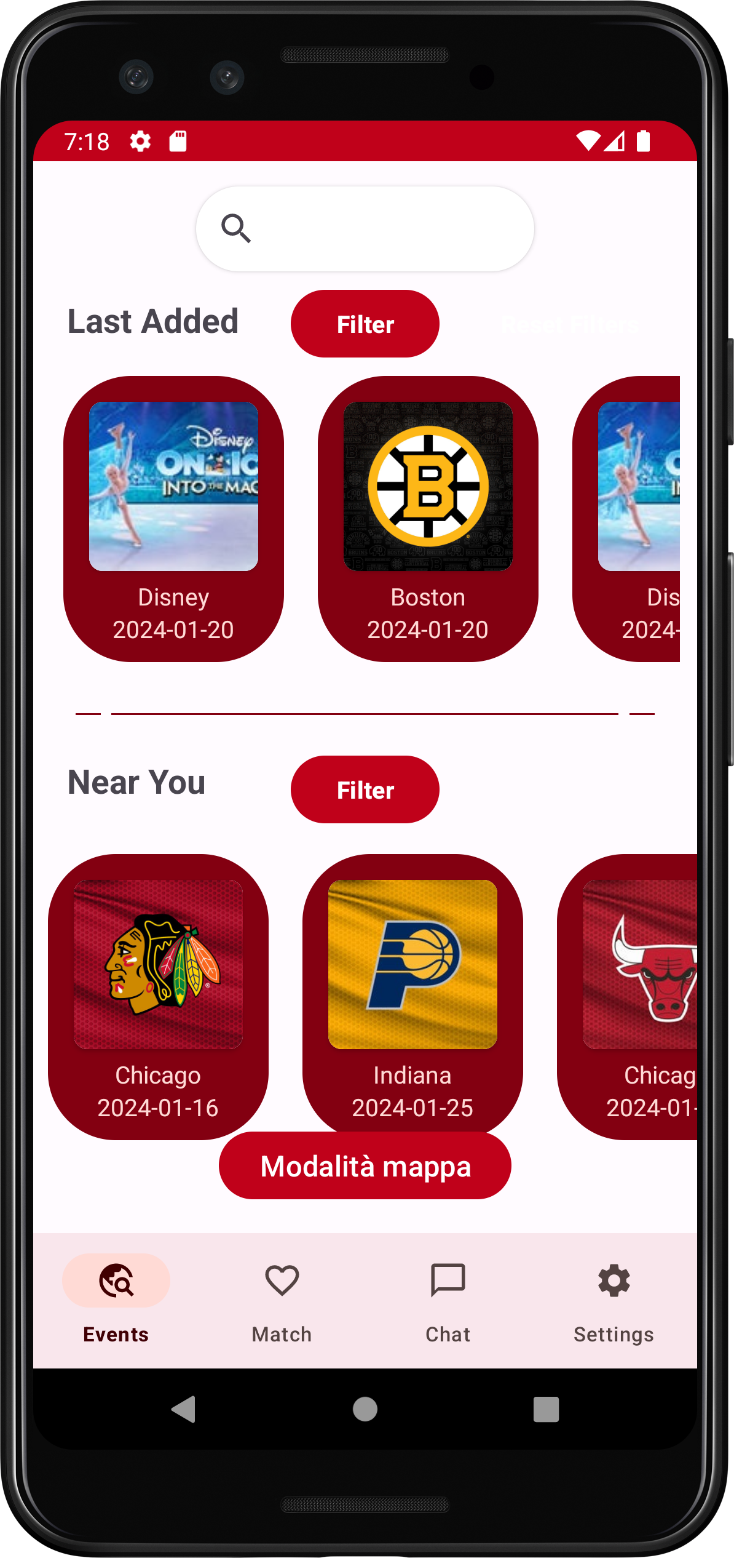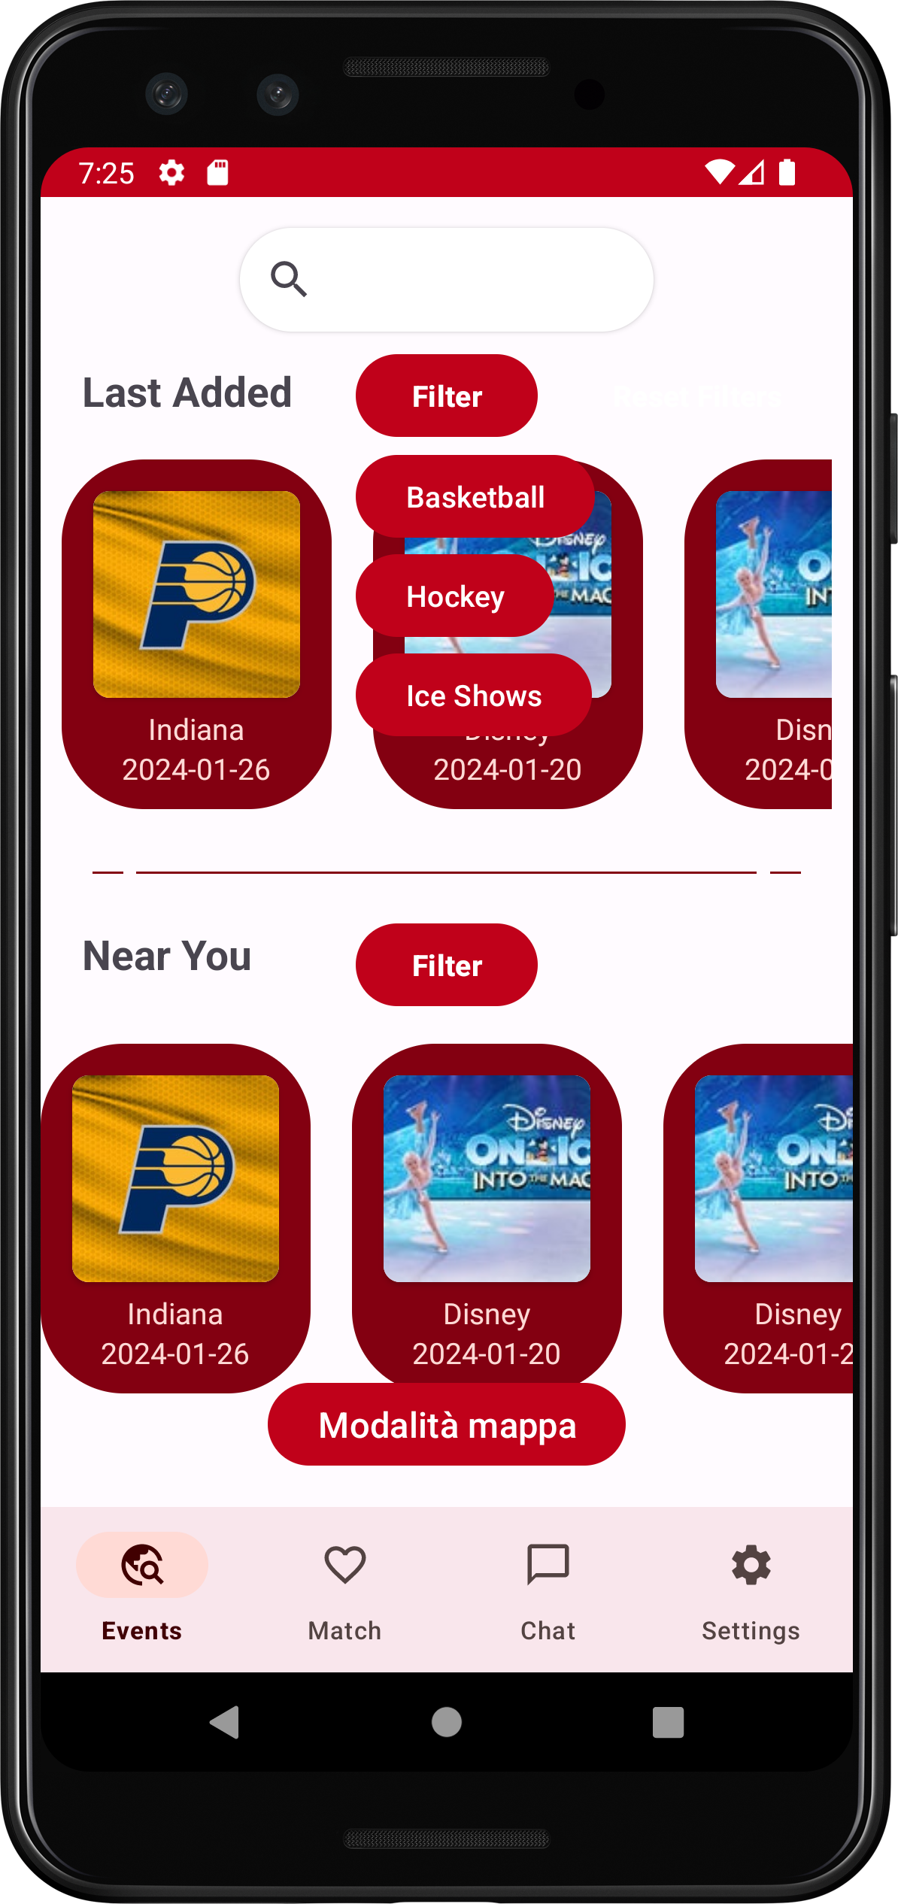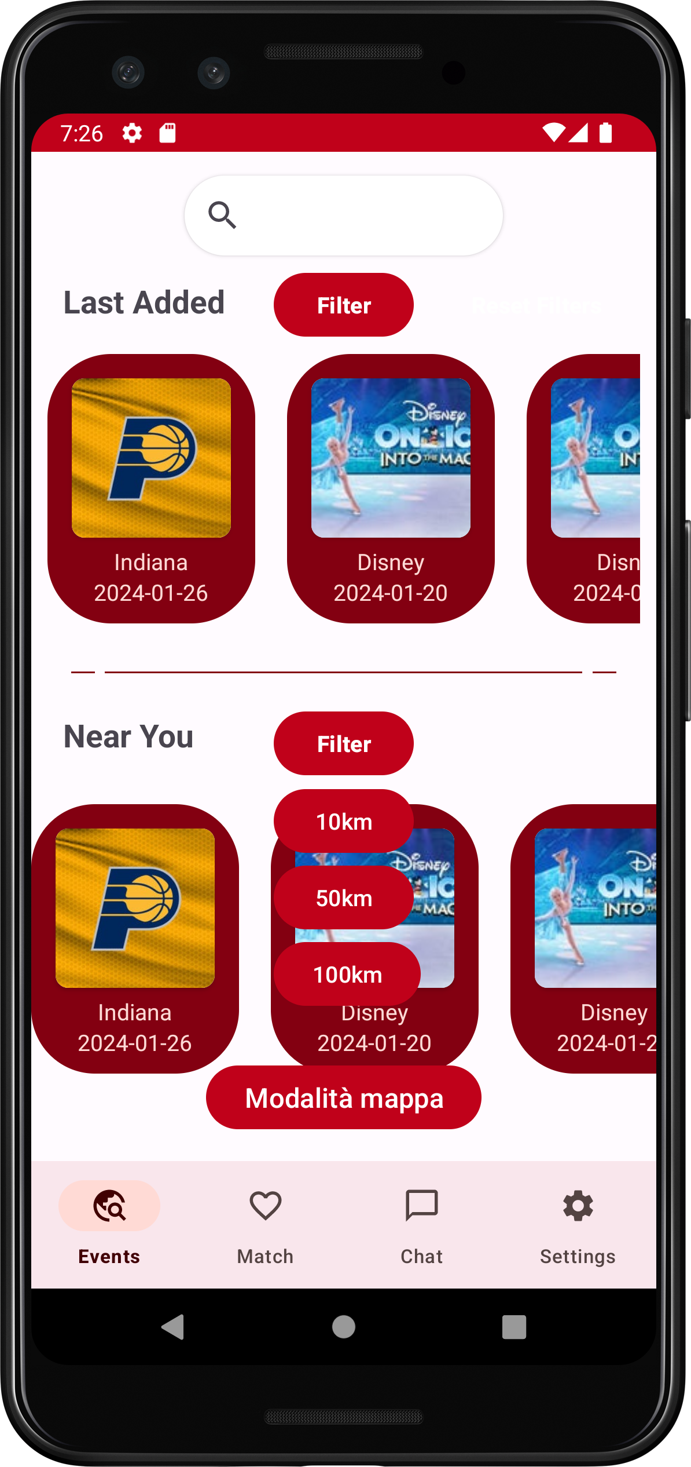

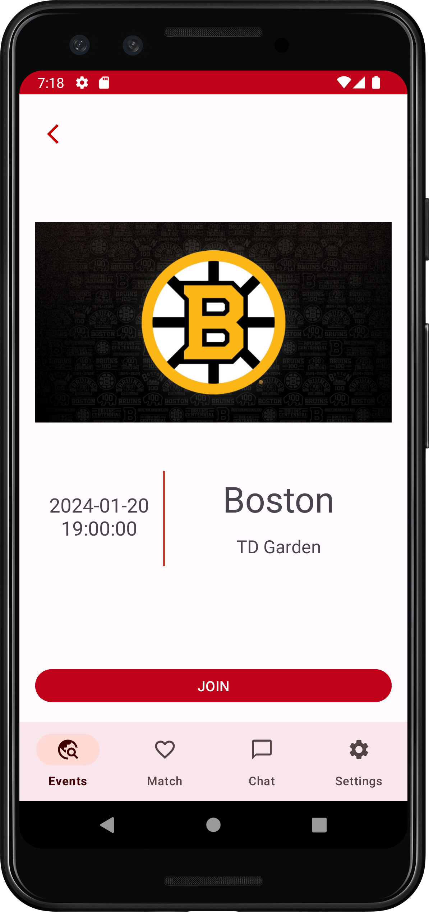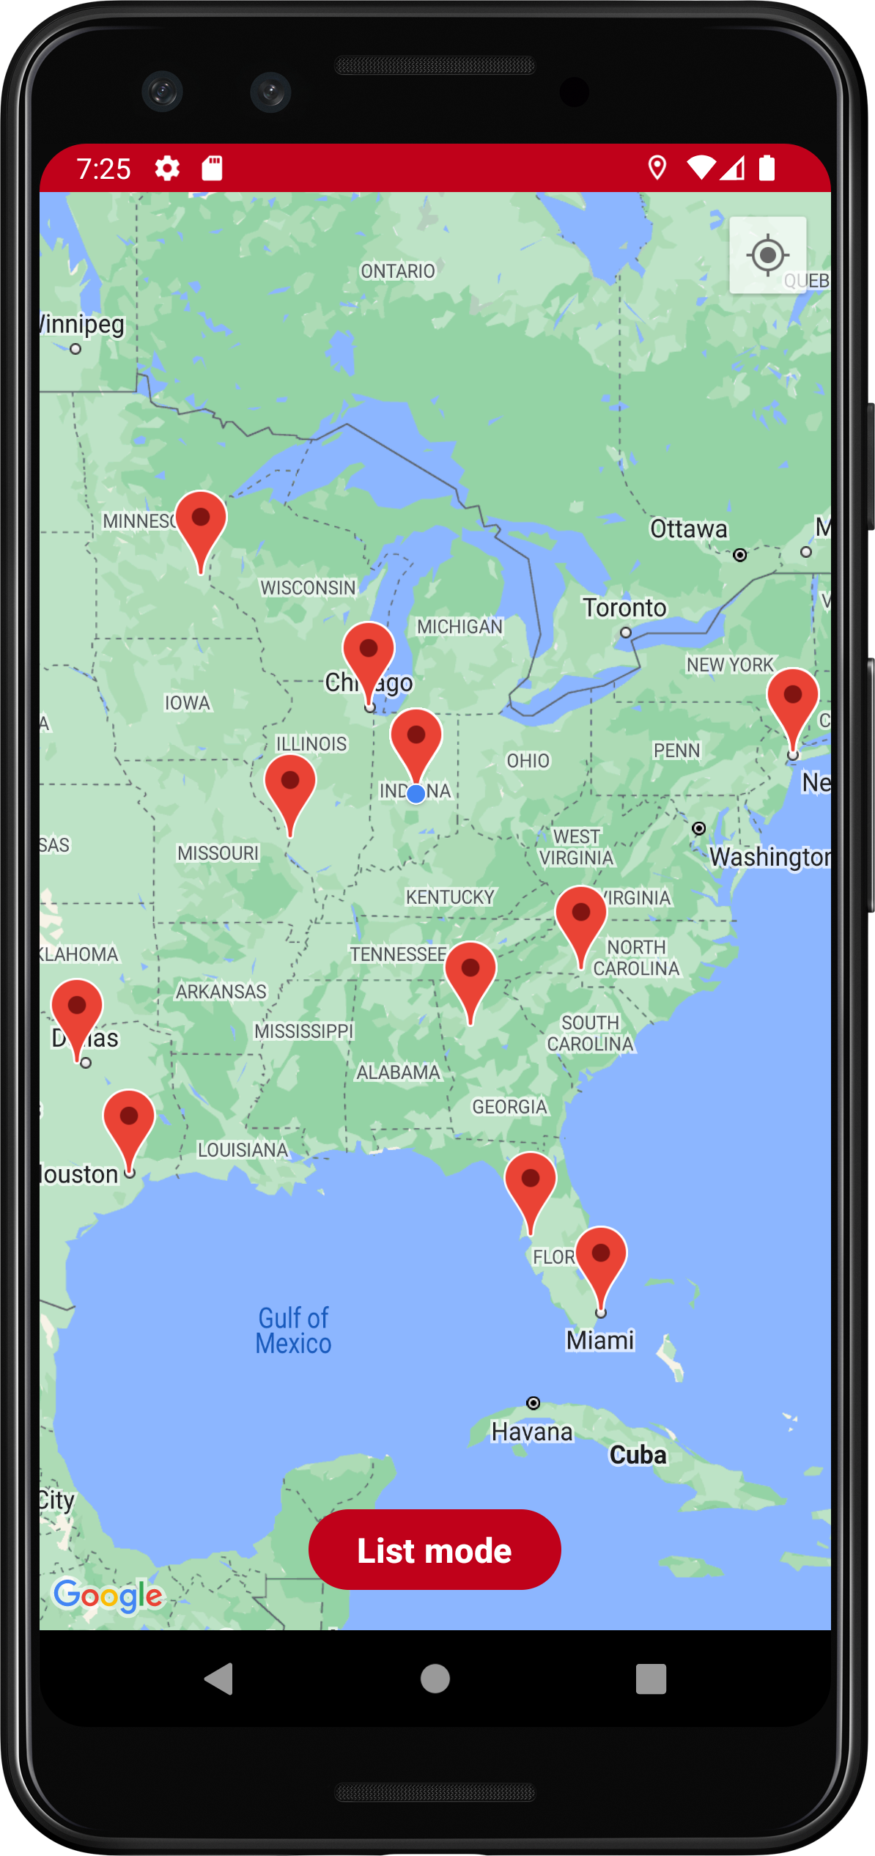

4.4 Match

Qui è stata implementata la preziosa funzionalità di matching, che permette agli utenti di connettersi con altri registrati nell'applicazione.

La schermata offre una panoramica dettagliata degli eventi ai quali si partecipa, e cliccando su uno di essi, si apre la possibilità di visualizzare gli altri utenti che parteciperanno al medesimo evento.

Grazie a questa caratteristica, gli utenti hanno la possibilità di esplorare una lista di partecipanti, consentendo un'interazione più diretta e significativa con coloro che condivideranno l'esperienza dell'evento. Navigando tra gli utenti, è possibile accedere alle loro informazioni di profilo, come immagini, età, descrizione ed interessi, creando così una base più completa per la connessione.

L'azione di interazione principale consiste nel cliccare sul cuoricino accanto al profilo di un utente per esprimere un "like". Se questo interesse è reciproco, ovvero se anche l'altro utente ha espresso un "like" nei confronti del nostro profilo, si verifica un "match".

È solo in presenza di un "match" tra due utenti che diventa possibile avviare una conversazione tramite la schermata della chat.

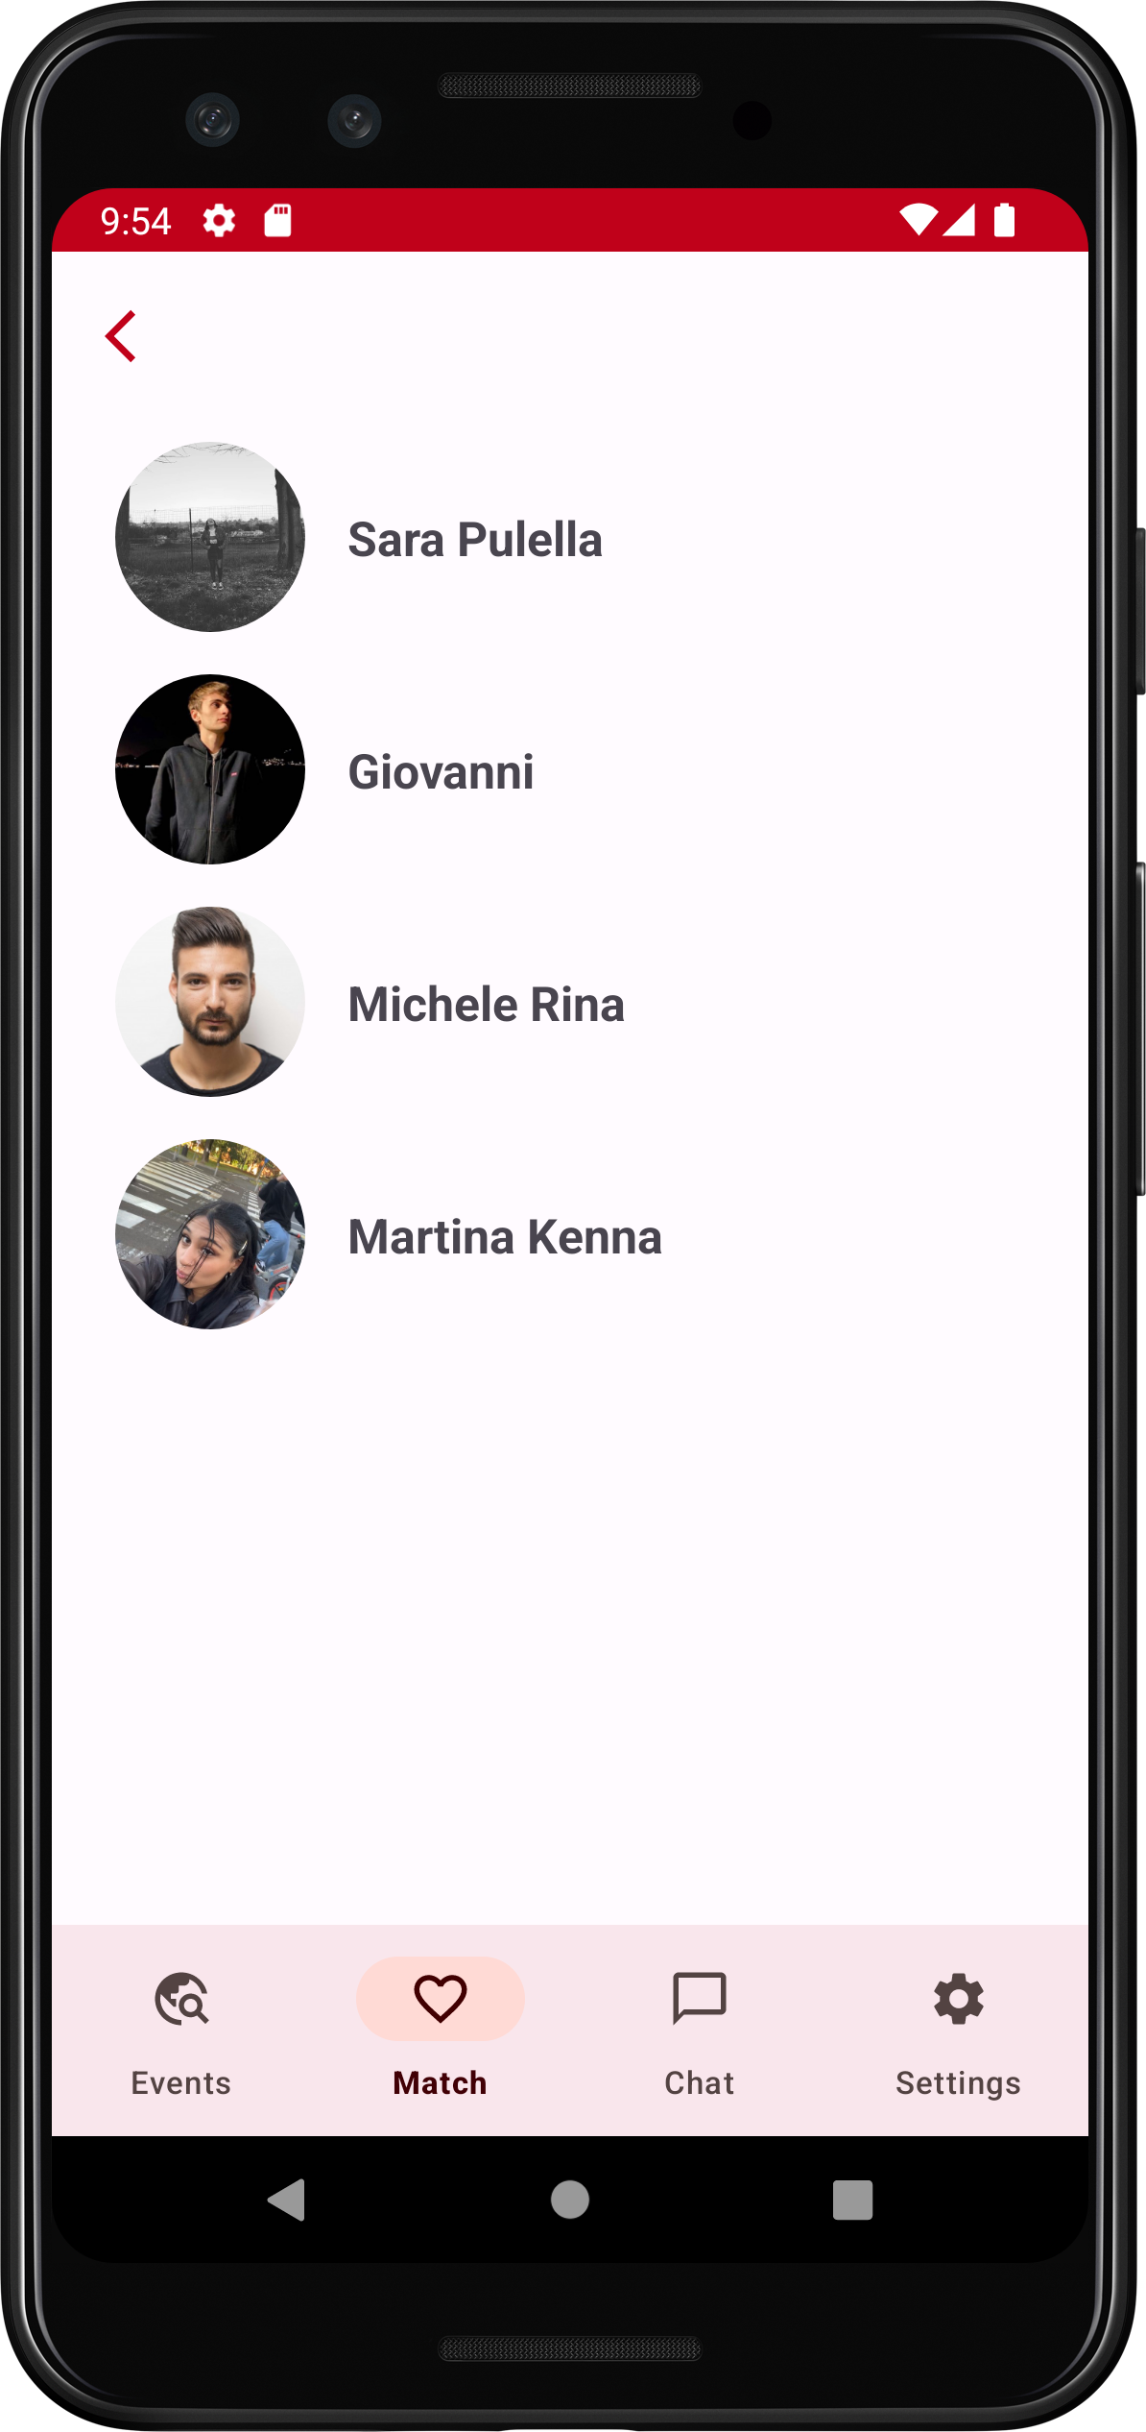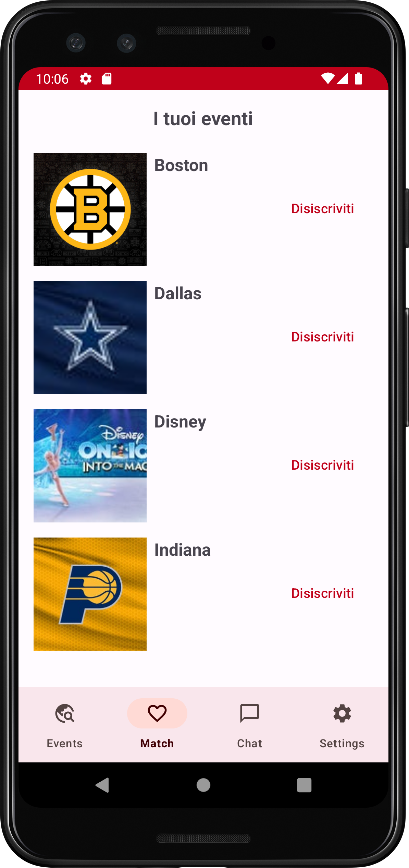

4.5 Chat

All'interno di questa schermata, avverrà la comunicazione diretta tra gli utenti che hanno instaurato un match.

Quando tale connessione reciproca si realizza, i due utenti interessati vedranno comparire il nome dell'altro nella schermata dedicata alla chat, indicando che una nuova conversazione è stata creata.

Cliccando sul profilo di uno degli utenti con i quali si è verificato un match, si accede alla schermata dei messaggi, offrendo così una piattaforma interattiva e in tempo reale per la comunicazione. Questo ambiente di chat fornisce uno spazio dedicato in cui gli utenti possono scambiare messaggi e confrontarsi.

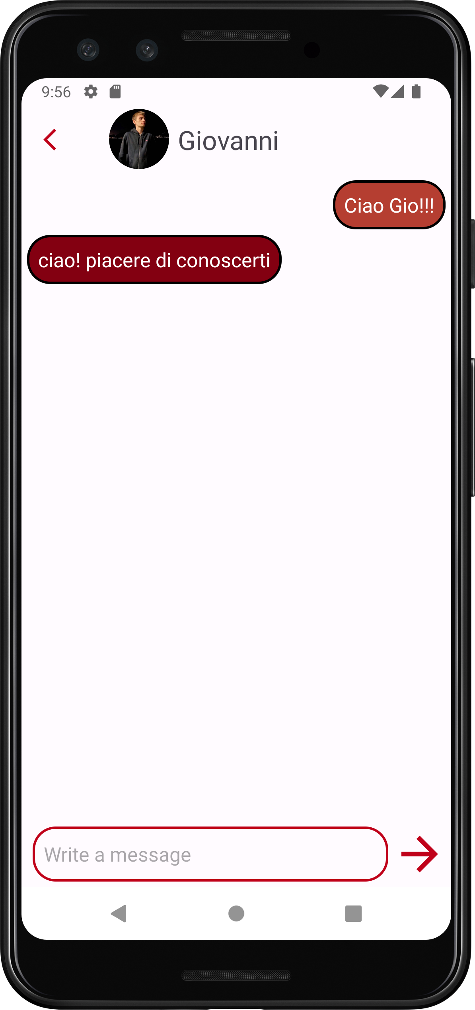

4.6 Profilo

All'interno di questa schermata dedicata, gli utenti hanno la facoltà di visualizzare e, se necessario, apportare modifiche alle proprie informazioni personali.

Facilmente accessibile tramite un'icona a forma di rotellina posizionata nell'angolo superiore destro, la quale funge da punto di accesso intuitivo, si apre una schermata dedicata alla modifica dei dati personali. Qui, gli utenti possono aggiornare le proprie informazioni in modo rapido e agevole, garantendo un controllo completo sulla precisione e attualità delle informazioni presenti nel proprio profilo.

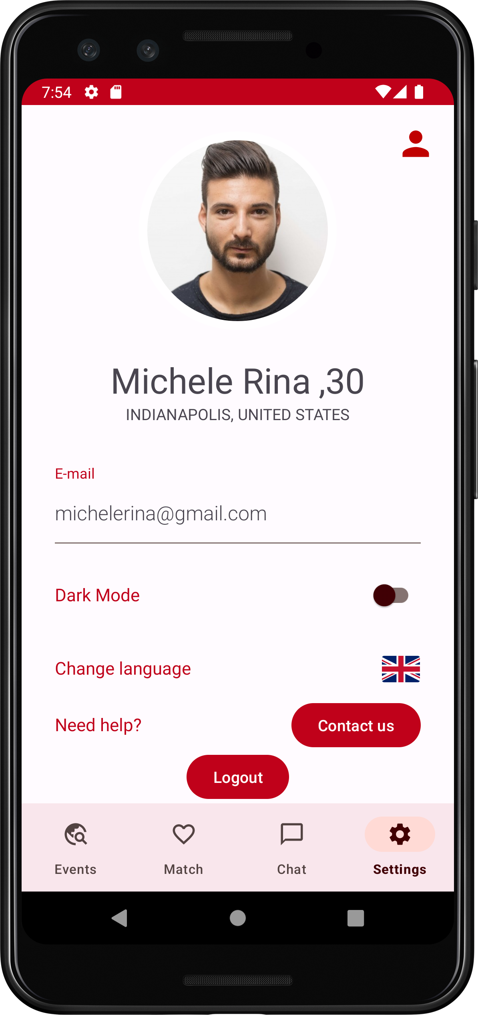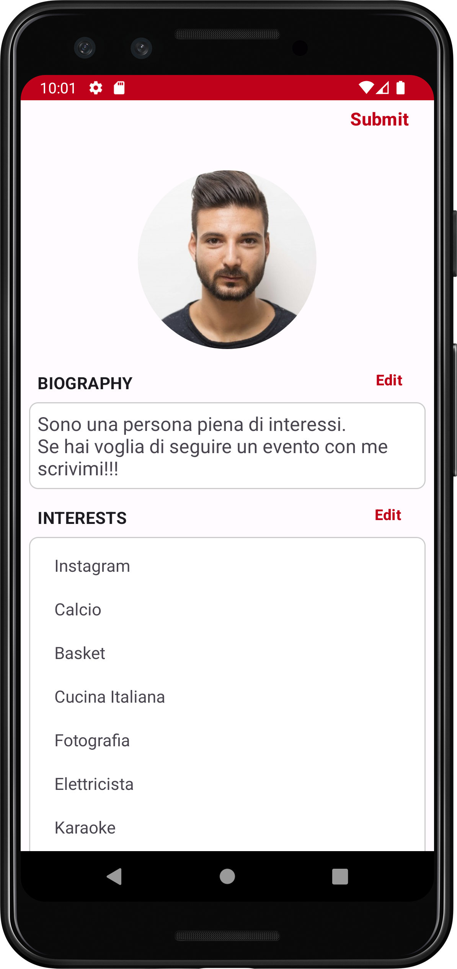

5. Icona

Per quanto riguarda l’icona, l’abbiamo disegnata utilizzando un cuore che rappresenta il singolo utente e una rete che parte dal cuore per indicare la connessione con altre persone, con l'obiettivo di rappresentare la funzionalità primaria di SocialMesh, creare un legame tra le persone.



6. Future Funzionalità

Dopo aver completato lo sviluppo dell'applicazione, abbiamo considerato alcune funzionalità future che potrebbero arricchire e potenziare ulteriormente SocialMesh.

Tra queste opzioni:

* Collaborazione degli Utenti:

Offrire la possibilità a utenti selezionati di collaborare con SocialMesh per rappresentare eventi privati all'interno dell'applicazione.

* Acquisto dei Biglietti:

Implementare la funzionalità di acquisto dei biglietti direttamente tramite l'app per partecipare agli eventi.

* Promozione di Locali:

Consentire la promozione di specifici locali, ampliando le opportunità di visibilità e partecipazione agli eventi ospitati nei loro spazi.

7. Software Utilizzati

Per lo sviluppo di SocialMesh, abbiamo adottato diversi strumenti software fondamentali che hanno contribuito al successo del progetto. Tra questi:

* GitHub:

Abbiamo sfruttato la potenza di GitHub come piattaforma di versionamento e condivisione del codice. Questo strumento ci ha consentito di collaborare efficacemente, facilitando la condivisione del progetto tra i membri del gruppo. Inoltre, è stato un repository affidabile per tracciare ogni singolo commit durante tutte le fasi dello sviluppo.

* JustinMind:

JustinMind si è rivelato uno strumento prezioso per la creazione dei primi schizzi delle schermate dell'applicazione. Questo software ci ha offerto la possibilità di realizzare bozzetti iniziali, fornendoci una visione generale e concettuale dei layout dell'app. È stato uno strumento utile nella fase iniziale di progettazione.

* Discord:

Per la collaborazione sinergica all'interno del team, abbiamo fatto ampio uso di Discord. Questa piattaforma di comunicazione istantanea ci ha permesso di lavorare in stretta sincronia, facilitando la comunicazione e consentendoci di rimanere in costante contatto.